九州大学法学部 平成29年卒業生の皆様 平成29年3月24日

法学部東京同窓会 新入会員歓迎会 のお知らせ

法学部平成29年卒業生の皆様、ご卒業おめでとうございます。
この度、新たに首都圏での生活を始められる法学部卒業生のために、在京若手OB・OG有志による歓迎会を開催致します。尚、企業・官庁・法曹界でご活躍中の大先輩方々にもご参加頂く予定です。
九大法学部OB・OGの皆様との懇親を通して、東京での新生活でわからないことや不安に感じていることが解消頂くだけでなく、世代を超えた貴重な体験談をお聞き出来る良い機会でもあります。
年度始めのご多用の時期とは思いますが、ぜひお気軽にご参加ください。

記

日時：4月22日（土） 午後６：００より
会場：九州大学東京オフィス
（東京都千代田区有楽町1−10−1 有楽町ビル6階）

参加費：無料（平成29年卒業生）

参加申込み方法：法学部東京同窓会事務局黒木宛（kdhtokyo@horae.dti.ne.jp）へご連絡ください。
4月17日（月）までにお願いします。
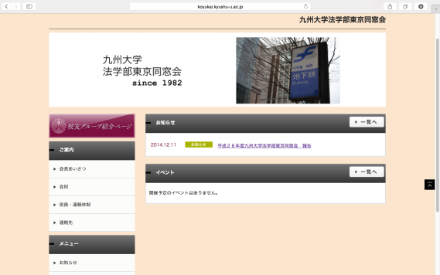

詳細は、九州大学法学部東京同窓会HPをご覧ください。

（「九州大学 法学部東京同窓会」で検索。
http://koyukai.kyushu-u.ac.jp/alumni/117）

多数のご参加お待ちしております。
以上

